*Додаток*

*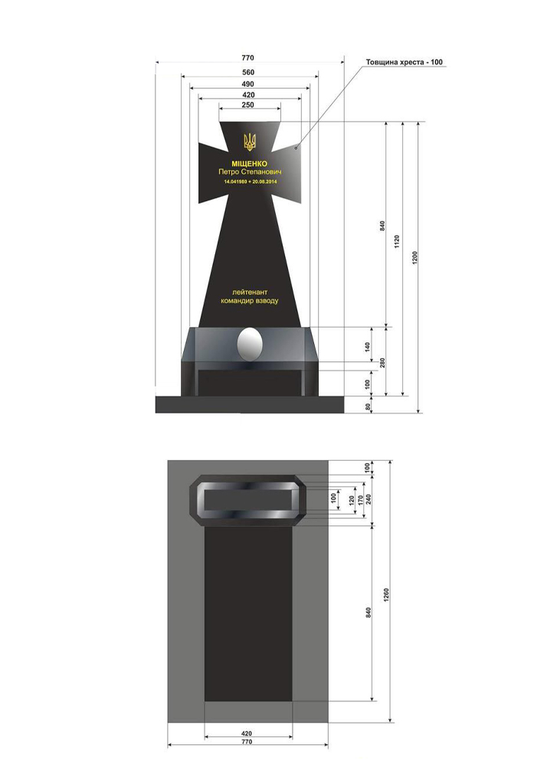До рішення міської ради*

*27.07.2022 №1405*